**Bukti Submit :**

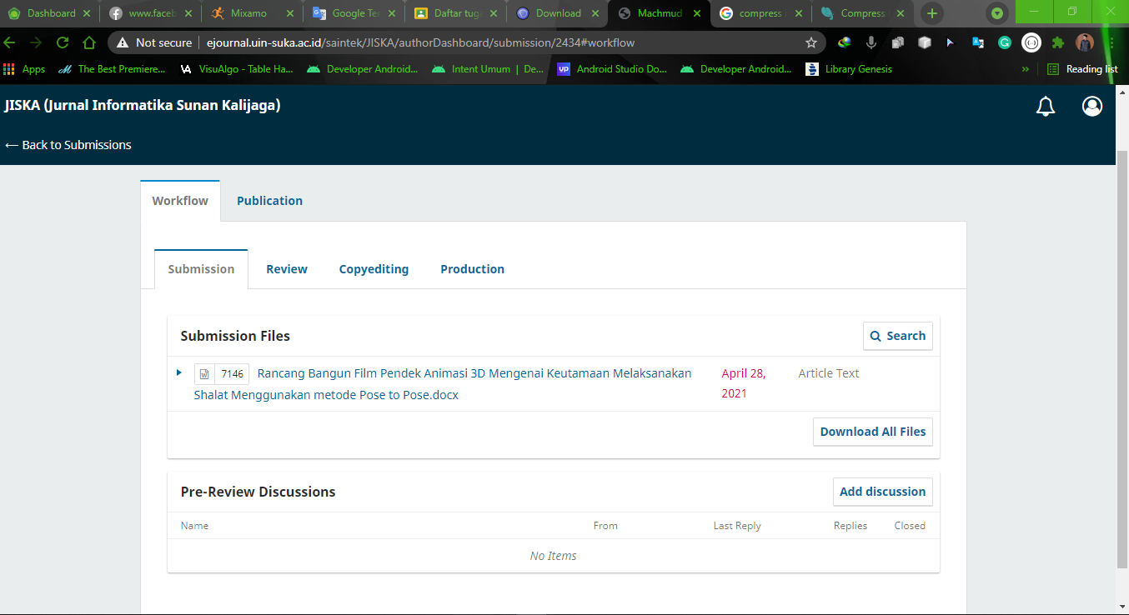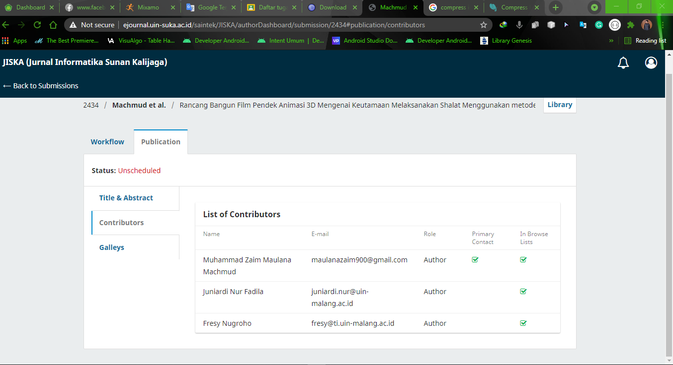

**Rancang Bangun Film Pendek Animasi 3D Mengenai Keutamaan Melaksanakan Shalat Menggunakan Metode *Pose to Pose***

**Muhammad Zaim Maulana (1)*, Juniardi Nur Fadila (2), Fresy Nugroho (3)**

**1,2,3** Teknik Informatika, Fakultas Sains dan Teknologi, UIN Maulana Malik Ibrahim, Malang

e-mail : 19650058@student.uin-malang.ac.id, juniardi.nur@uin-malang.ac.id, fresy@ti.uin-malang.ac.id.

* Penulis korespondensi.

Artikel ini diajukan 28 April 2021, direvisi xx xxxx 2020, diterima xx xxxx 2020, dan dipublikasikan xx xxxx 2020.

**Abstract**

*Today, Indonesian cinema is in great demand among children and adults, especially in 3D animated films. However, there is less demand for animated content with Islamic themes in this country. This can be caused by the quality of the animation which tends to look stiff, so the story of the message that is displayed tends to be difficult to see by the audience. To overcome this, we need an animation method in the 3D animation design process. This research method uses a pose to pose approach. The implementation of this method will be used in the animation process, where 3D objects will demonstrate basic movements in the animated story scenes that have been created. The duration of this 3D animated film is less than 90 seconds using Blender 2.8 software. In this study, the main focus is on Islamic content regarding the virtues of praying. It is hoped that in this study, the message of the story about the virtues of praying can be absorbed properly using the pose method.*

***Keywords: 3D Animation, Short film, Islamic, Blender Software, Pose to Pose***

**Abstrak**

Dewasa ini, perfilman tanah air banyak diminati oleh kalangan anak-anak hingga dewasa khususnya pada perfilman animasi 3D. Namun, konten animasi bertemakan islami di tanah air kurang banyak peminatnya. Hal ini bisa dikarenakan kualitas animasinya cenderung terlihat kaku, sehingga pesan cerita yang disampaikan cenderung sulit diserap oleh penonton. Untuk mengatasi hal tersebut, diperlukan sebuah metode animasi yang efisien pada proses perancangan animasi 3D. Metode penelitian ini menggunakan pendekatan pose to pose. Implementasi dari metode tersebut akan digunakan pada proses *animating*, dimana objek 3D akan memperagakan gerakan dasar pada scene cerita animasi yang telah dibuat. Durasi dari film animasi 3D ini kurang dari 90 detik dengan menggunakan software Blender 2.8. Pada penelitian ini, fokus utama pada konten islami mengenai keutamaan melaksanakan shalat. Diharapkan pada penelitian ini, pesan cerita mengenai keutamaan melaksanakan shalat dapat diserap dengan baik menggunakan metode pose to pose.

**Kata Kunci: Animasi 3D, Film Pendek, Islami, Software Blender, Pose to Pose**

# PENDAHULUAN

Dewasa ini, dakwah berperan besar dalam menyebarkan kebaikan kepada diseluruh dunia termasuk tanah air. Dakwah merupakan seruan untuk melakukan kebaikan dan mencegah kemungkaran (Ali Aziz, 2017). Dakwah dapat dilakukan kapan pun dan dimana pun. Media dakwah pun beragam, mulai dari dakwah secara langsung menggunakan lisan maupun dakwah secara tidak langsung seperti melalui media sosial dan perfilman. Peran media dakwah sebagai sarana yang digunakan untuk mempermudah penyampaian pesan dakwah kepada umat (Rachman & Nadiyati, 2018). Media dakwah yang dirancang pada penelitian ini melalui film animasi 3D mengenai keutamaan melaksanakan shalat. Melalui film animasi 3D tidak hanya menawarkan hiburan semata, melainkan juga mengajak ke jalan kebenaran (Firdaus, 2019).

Animasi merupakan proses untuk mengerakkan suatu objek dengan memberikan suatu efek, transisi, dan suara. Animasi juga bisa dijabarkan proses mengambil gambar secara berturut sehingga memberikan ilusi gerakan pada gambar yang ditampilkan (Aslah et al., 2017). Berdasarkan pengertian tersebut, animasi merupakan suatu benda mati yang dirancang sehingga manjadikannya seperti benda hidup yang bergerak. Adanya animasi mampu menciptakan kehidupan yang nyata melalui pergerakan setiap karakter (Putri et al., 2021). Pada penelitian ini, animasi yang digunakan berdimensi tiga. Bentuk animasi 3D mirip dengan kehidupan nyata. Hal itu karena animasi 3D mempunyai dimensi lebar (y), panjang (x), dan kedalaman (z) sehingga dapat dilihat dari sudut pandang manapun (Zebua et al., 2020). Animasi 3D yang kaku dapat mempengaruhi kualitas dari film animasi 3D itu sendiri. Jadi, diperlukan seorang animator yang mampu merangkai suatu gambar sehingga mampu menciptakan gerak animasi 3D yang halus dan terkesan nyata. Untuk menciptakan gerak animasi yang halus diperlukan prinsip dasar atau metode dalam proses animasi (Waeo et al., 2016).

Salah satu metode yang kerap kali digunakan dalam proses perancangan animasi yaitu dengan pendekatan pose to pose (Syahfitri, 2011). Untuk menerapan pendekatan ini, diperlukan satu pose terlebih dahulu. Implementasi pose pada pendekatan ini sangat penting. Pose mewakilkan suatu gerakan pada animasi dan dilanjutkan dengan pose yang mampu menghasilkan ilusi gerakan pada karakter (Affandi et al., 2019). Pada metode ini, seorang animator terlebih dahulu merancang gerakan objek dan menentukan beberapa gambar yang diperlukan dalam menggerakkan animasi. Pendekatan pose to pose memiliki perbedaan dengan pendekatan yang menggunakan perhitungan tiap framenya. Pose to pose menjabarkan cara pengendalian objek animasi, sehingga objek mampu diatur dan dikontrol dengan baik (Nainggolan, 2017).

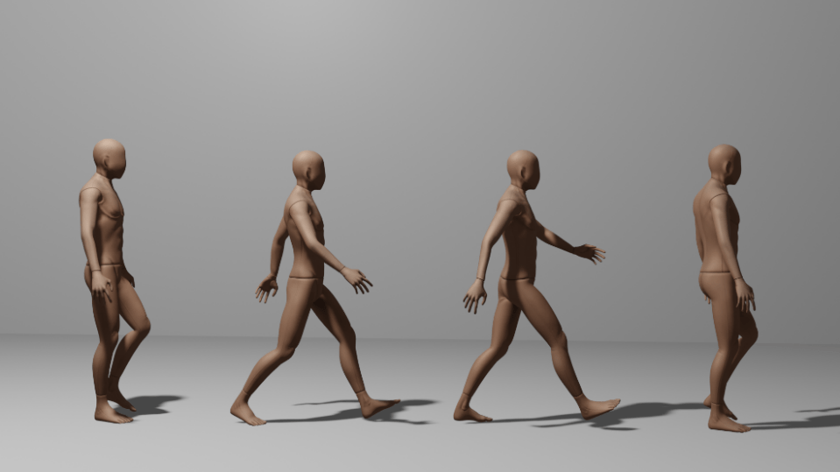

1. Representasi Pose to Pose pada Animasi 3D.

Pada penelitian ini, perancangan animasi 3D menggunakan software blender 2.8. Gambar 1 diatas merupakan representasi pose to pose menggunakan software blender. Software ini berfungsi untuk membantu dalam pembuatan animasi, mulai dari tahap *modeling, texturing, rigging, rendering*, dan tahapan lainnya (Fitriani et al., 2019). Proses rigging dalam perancangan animasi 3D memanfaatkan *human meta-rig* yang disediakan oleh blender. Gerakan yang dianimasikan mengimplementasikan gerakan karakter seperti mengetik, berjalan, dan gerakan awal pada sholat.

Perancangan animasi 3D pada penelitian ini bertujuan untuk menghasilkan gerakan yang halus, sehingga pesan dakwah mengenai keutamaan melaksanakan shalat dapat tersampaikan dengan baik. Pada penelitian ini, diharapkan umat muslim lebih mengerti akan keutamaan melaksanakan sholat melalui animasi 3D. Diharapkan juga pembaca lebih mengerti proses perancangan animasi dengan kualitas gerak yang halus menggunakan metode pose to pose.

# METODE PENELITIAN

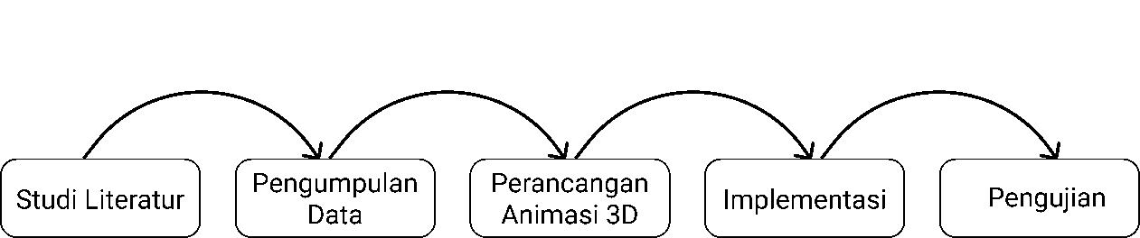

1. Tahapan Penelitian.

Pada Gambar 2 merupakan alur penelitian yang dilakukan. Tahapan pertama yaitu studi literatur, dimana didapatkan referensi-referensi terkait perancangan animasi 3D pada penelitian ini.

## Pengumpulan Data Riset

Pada bagian ini, data riset diambil berdasarkan data primer (data awal) dan data sekunder. Data primer sebagai data pertama kali yang secara langsung diambil di lapangan. Data primer pada riset ini diambil secara langsung dari pembuatan objek 3D menggunakan software blender. Sedangkan data sekunder digunakan sebagai data yang dikumpulkan untuk menyelesaikan suatu permasalahan. Metode pose to pose digunakan sebagai data sekunder karena mampu mangatasi masalah gerak objek yang kaku.

## Perancangan Animasi 3D

Pada bagian ini dijabarkan mengenai proses yang dilakukan untuk memudahkan implementasi metode pose to pose. Pada proses perancangan ini diambil berdasarkan konsep cerita yang dibuat. Proses dimulai dari pembuatan ide dan konsep cerita, mendesain karakter, *storyboarding*, *modeling* objek 3D, dan *rigging* karakter.

## Menentukan Ide dan Konsep Cerita

Penentuan ide dan konsep adalah tahapan awal dalam merancang sebuah film animasi. Ide menjadi gambaran awal dari suatu objek. Sedangkan konsep dibuat untuk menggolongkan objek tertentu yang memiliki ciri-ciri yang mirip (Sonjaya & Zahra, 2017). Ide yang diambil bertemakan animasi islami. Ide dan konsep yang telah dibuat akan menjadi jalan cerita dari perancangan film animasi 3D.

## Desain Karakter

Pada bagian ini dilakukan proses desain karakter sebelum masuk pada pembuatan 3D model. Karakter merupakan sebuah obek terpenting dalam perncangan sebuah film animasi. Karakter pada film animasi umumnya dibagi menjadi dua, yaitu *main character* dan *support character* (Ainiyah et al., 2020). Setiap karakter memiliki sifat atau watak yang berbeda-beda. Dalam pembuatan film animasi, perlu dilakukan proses menggambar secara manual setiap karakter supaya memudahkan dalam proses produksi. Pada proses menggambar karakter umumnya dibuat tampak depan, belakang, samping, atas, dan bawah. Hal itu bertujuan agar pembuatan karakter 3D terlihat seimbang dari berbagai sudut pandang (Simamora & Zega, 2019).

## Storyboarding

Setelah selesai menentukan ide dan desain karakter, tahap selanjutnya yaitu membuat desain cerita (*storyboarding*). *Storyboard* merupakan *scrip*t cerita yang divisualisasikan berbentuk gambar yang disusun pada panel-panel tertentu (Sauri, 2019). Panel tersebuat dikenal dengan sebutan *scene.* Gambar yang divisualisasikan ditampilkan secara berurut untuk kebutuhan dari pembuatan film animasi (Mahardika & Destiana, 2014). Gambaran *storyboard* disusun setiap layar dengan memberikan penjelasan dari setiap gambar, maupun teks. Oleh karena itu, storyboard umumnya menggabungkan antara gambar dengan scenario yang telah dibuat (Suparni, 2016).

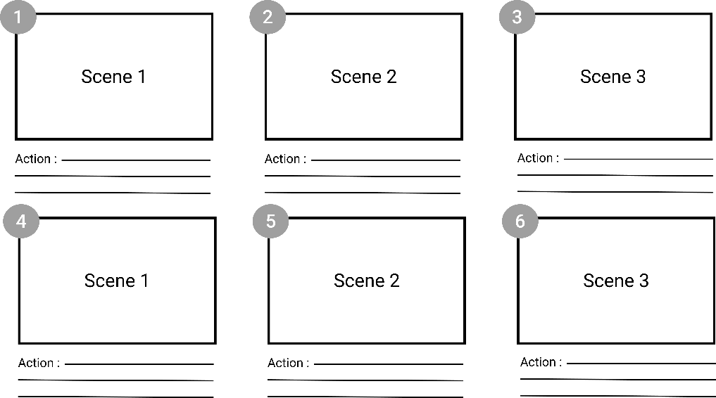

1. Representasi Storyboard.

## `Modeling Objek 3D

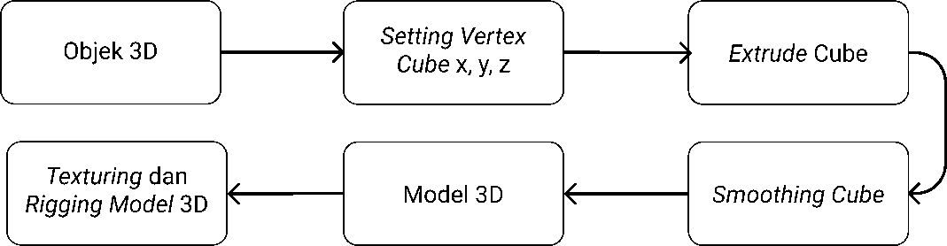

1. Tahapan Pembuatan Model 3D.

*Modeling* merupakan tahapan pembuatan model 3D dari sketsa yang telah dibuat sebelumnya menggunanakan bentuk dasar seperti *cube, nurbs, cylinder, atau cone* (Mariana, 2017). Pemodelan dilakukan secara digital, dimana pembuatan model dilakukan dengan menggunakan *software* Blender 2.8.Pada Gambar 4 menunjukkan tahapan dalam membuat *modeling* 3D, dimulai dari pembuatan objek 3D berbentuk *cube*. Kemudian mengatur *vertex* di setiap x, y, dan z yang terhubung dengan *edge*. Dilakukan *extrude* dan *smooting* sehingga tercipta model 3D yang terlihat halus dan *real* (Firdaus NA, 2019).

Setelah model 3D berhasil dibuat, Langkah selanjutnya melakukan *texturing* pada objek. *Texturing* merupakan proses menambahkan sebuah *texture* ke dalam sebuah model 3D yang telah dibuat. *Texturing* pada perancangan animasi islami 3D menggunakan dua cara. Cara pertama, memberikan texture berupa warna ke dalam objek 3D. Cara kedua, menggunakan *UV mapping* untuk menambahkan detail textur permukaan ke dalam objek 3D. Penerapan kedua cara ini dapat mendukung pemberian *texture* ke dalam objek menjadi lebih *real* (Setiawan et al., 2019)*.*

## *Rigging* Karakter

*Rigging* adalah proses pemberian kerangka atau tulang pada model karakter 3D sehingga siap untuk dianimasikan (Satriawan & Apriyani, 2016). Proses rigging dilakukan setelah model karakter selesai dibuat. Pada proses ini, ditambahkan juga beberapa control pada model karakter yang telah dibuat. Hal ini memudahkan animator dalam mengatur gerakan karakter tersebut (Salmon et al., 2017). Pada *software* blender 2.8, terdapat *armature* yang menyediakan kerangka *meta-rig* sehingga memudahkan proses rigging tanpa dibuat secara manual. Kerangka yang tersedia meliputi kerangka manusia dan hewan.

## Metode Pose to Pose

*Pose to pose* merupakan sebuah pendekatan dalam proses animasi yang menghasilkan gerakan yang terlihat lebih halus. Pendekatan ini ditentukan beberapa pose terlebih dahulu pada karakter untuk dianimasikan dalam suatu adegan (Lazimi, 2018). Pose-pose tersebut umumnya disebut dengan *keypose* atau *keyframe.* Setelah menentukan *keypose*, maka dilakukan penggabungan gerakan antara pose yang satu dengan yang lain. Penggabungan keypose diperlukan untuk memberikan *inbetween* supaya gerak animasi terlihat lebih detail (Purwanto et al., 2019). Metode ini tergolong dalam teknik *frame by frame*. Teknik ini berfungsi membuat efek gerakan pose yang dimanis. Ukuran, volume, dan proporsi mampu dikontrol dengan metode ini (Hendrianto, 2017). Kelebihan dari motode ini yaitu proses pengerjaannya lebih singkat, dan gerakan animasi yang dibuat lebih terkonsep.

## Pengujian

Pada bagian ini dilakukan suatu pengujian pada animasi yang telah dibuat. Pengujian yang dilakukan untuk melihat apakah film animasi islami yang dibuat sesuai dengan harapan atau tidak. Uji coba juga dilakukan guna menilai apakah metode *pose to pose* mampu menganimasikan gerakan secara halus atau tidak. Adanya pengujian ini mampu membantu menemukan permasalahan yang siap untuk dikoreksi.

# Hasil dan pembahasan

Pada rancang bangun film animasi islami 3D ini menggunakan dua karakter. Karakter pertama yaitu seorang pemuda dan karakter kedua yaitu pak tua. Latar tempat yang digunakan pada animasi 3D yaitu kamar dan musholla. Ditambahkan juga property pendukung seperti meja belajar, laptop, kasur, dan lainnya.

## Ide dan Konsep Cerita

Pada penelitian ini, tema film animasi 3D telah ditentukan. Film Animasi yang dibuat bertemakan islami. Oleh karena itu, dirancang sebuah film animasi 3D dengan mengambil konsep cerita mengenai keutamaan melaksanakan shalat. Konsep cerita ini mengandung pesan pentingnya melaksanakan shalat dan jangan pernah lalai melaksanakan shalat. Konsep cerita yang dibuat dituangkan dalam bentuk naskah cerita yang ditunjukkan pada Gambar 5.

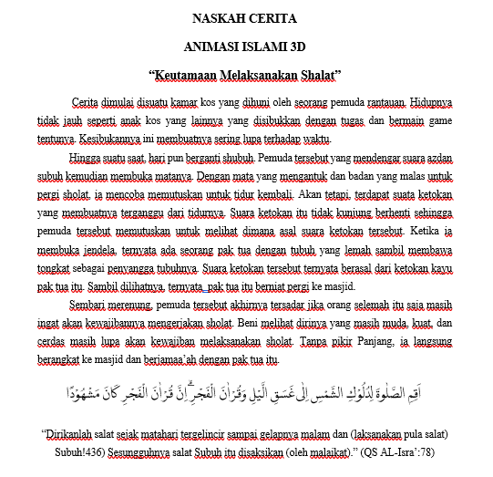

1. Naskah Cerita.

## Desain Karakter

Pada film animasi 3D ini, desain karakter yang dibuat dibedakan menjadi dua. Karakter pemuda berperan sebagai karakter utama. Sedangkan karakter pak tua berperan sebagai karakter pendukung. Desain karakter yang dibuat ditunjukkan pada Gambar 6 dan Gambar 7.

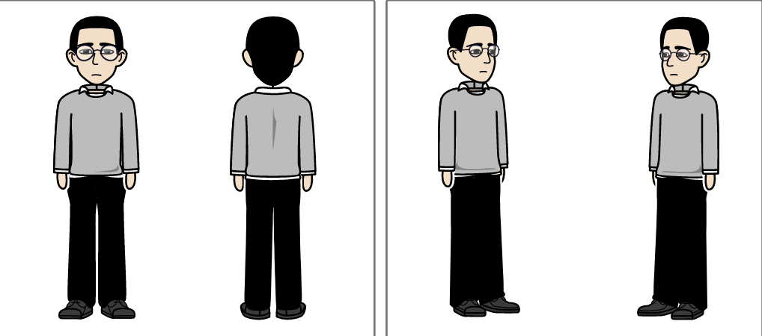

1. Karakter Utama.

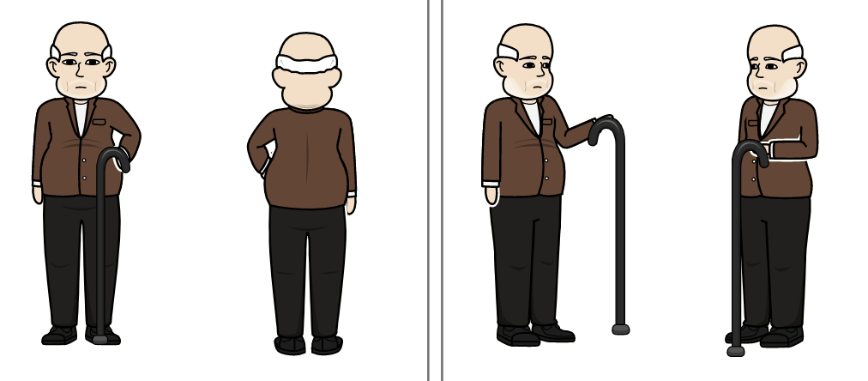

1. Karakter Pendukung.

## *Storyboard*

Setelah desain karakter selesai dibuat, tahap selanjutnya melakukan *storyboarding*. *Storyboard* yang dibuat terdiri dari 12 *scene* dimana tiap *scene* diberi gambaran adegan. Gambaran tersebut nantinya akan mempermudah animator dalam merancang sebuah film animasi.

**1**

**2**

**3**

**4**

**5**

**6**

**7**

**8**

**9**

**11**

**12**

**10**

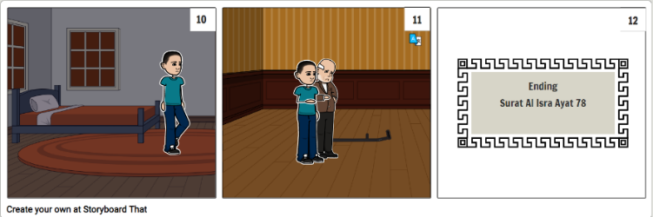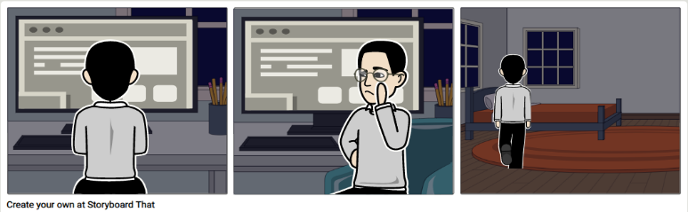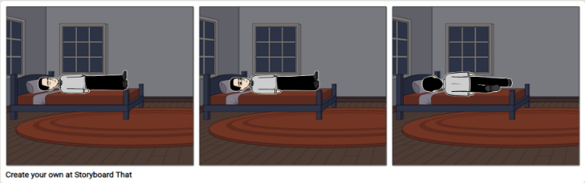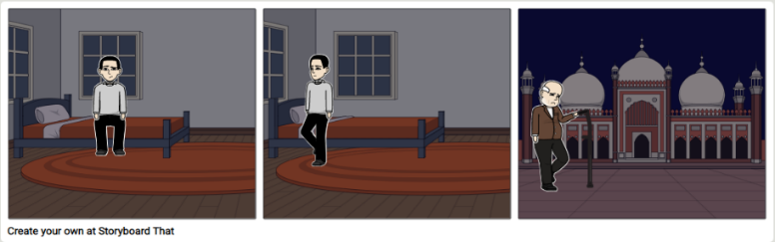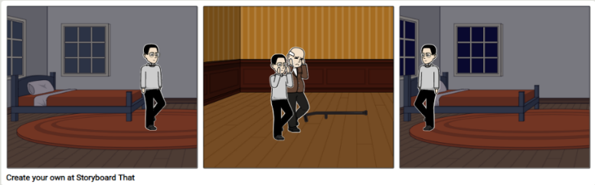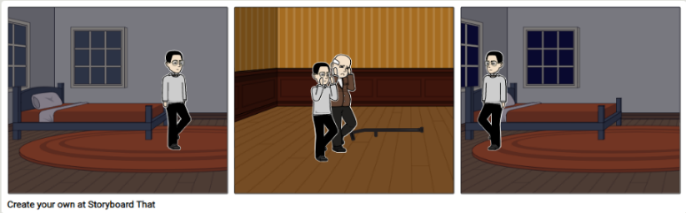

1. Storyboard.

Pada Gambar 8 menunjukkan beberapa scene adegan yang dilakukan oleh karakter dalam sebuah storyboard. Penjelasan dari storyboard diatas sebagai berikut :

1. Pemuda ini sedang sibuk mengerjakan tugas hingga begadang larut malam.
2. Ia pun bingung dikarenakan tugas masih banyak dan belum selesai.
3. Pemuda ini mulai mengantuk akibat begadang hingga larut malam.
4. Kemudian pemuda ini pun tidur.
5. Pemuda ini terbagun karena mendengar suara adzan.
6. Namun dengan mata yang masih mengantuk, ia mencoba untuk tidur kembali.
7. Tiba-tiba ia terbangun dikarenakan mendengar suara ketokan kayu yang tak kunjung berhenti.
8. Pemuda ini memutuskan mencari dimana suara tersebut berasal (sambil menatap ke jendela).
9. Ternyata suara tersebut berasal dari tongkat kayu pak tua tersebut. Pak tua itu berjalan dengan lemah dan berniat untuk pergi ke masjid.
10. Pemuda ini tersadar karena orang selemah itu saja masih ingat akan kewajiban sholatnya. Tanpa pikir panjang, ia langsung pergi ke masjid.
11. Mereka pun kemudian sholat berjamaah bersama-sama

## *Modeling*

Pada bagian ini dilakukan modeling asset dan karakter yang nantinya dibutuhkan dalam perancangan film animasi islami 3D. Tahapan membuat model ditunjukkan pada Gambar 4. *Modeling* digunakan untuk membuat objek menjadi sebuah model yang memiliki bentuk yang diinginkan. Asset yang diperlukan mencakup seluruh asset pada kamar dan model musholla sebagai latar tempat kedua. Model karakter yang dibuat yaitu model karakter pemuda dan model karakter pak tua.

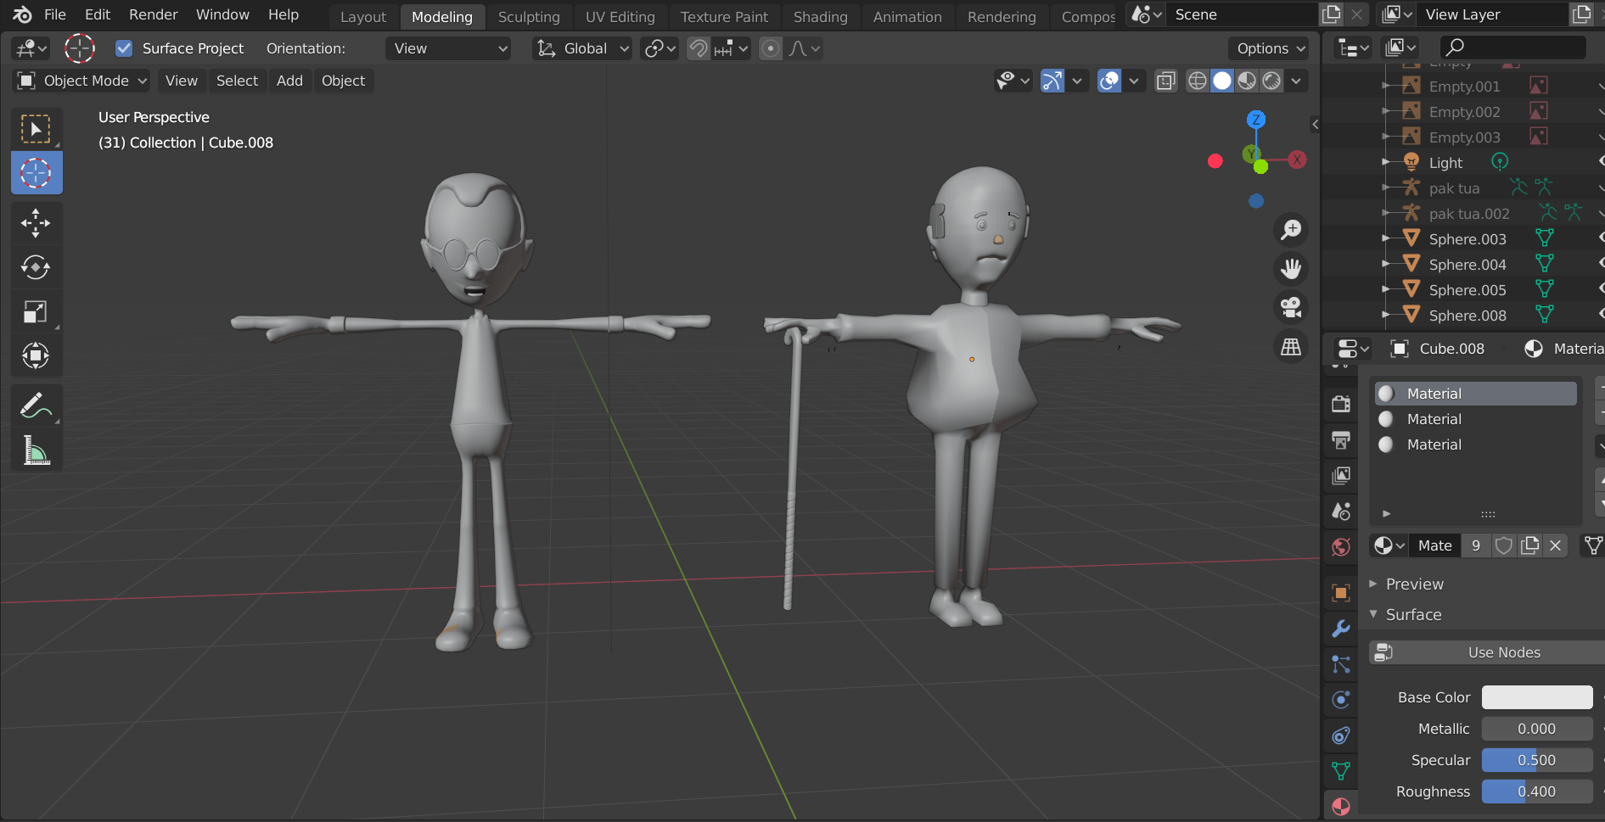

1. Hasil *Modeling* Karakter.

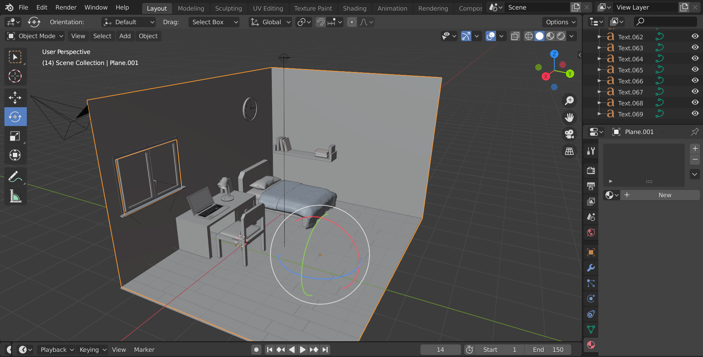

1. Hasil *Modeling* Asset Kamar.

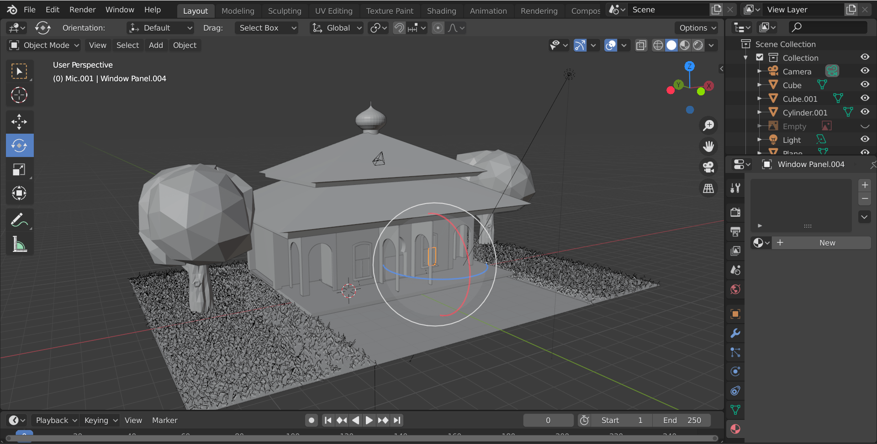

1. Hasil *Modeling* Asset Musholla.

## *Texturing*

Pada bagian ini dilakukan pemberian warna dan tekstur pada model yang telah dibuat. Terdapat dua teknik *texturing* yang dilakukan pada perancangan film animasi ini. Teknik tersebut diantaranya teknik *shading* dan teknik *UV Mapping*. Teknik *shading* yang digunakan untuk menambahkan tekstur warna pada model 3D. Sedangkan teknik *UV mapping* digunakan untuk menambahkan tekstur detail permukaaan pada model 3D. Pada Gambar 12 dan 13 ditunjukkan proses *texturing* yang dilakukan pada model 3D.

\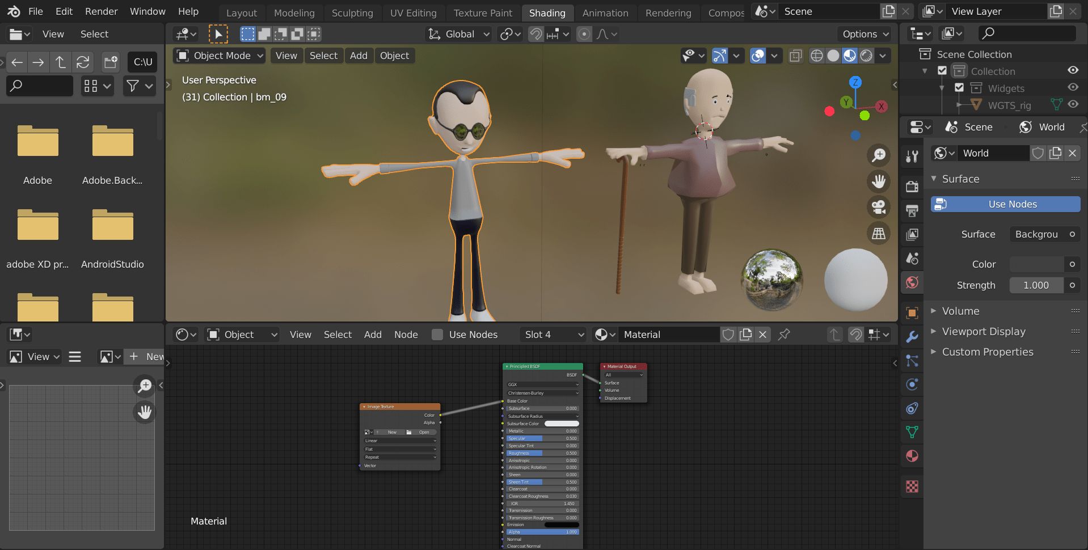

1. *Texturing* Karakter pada Shading.

\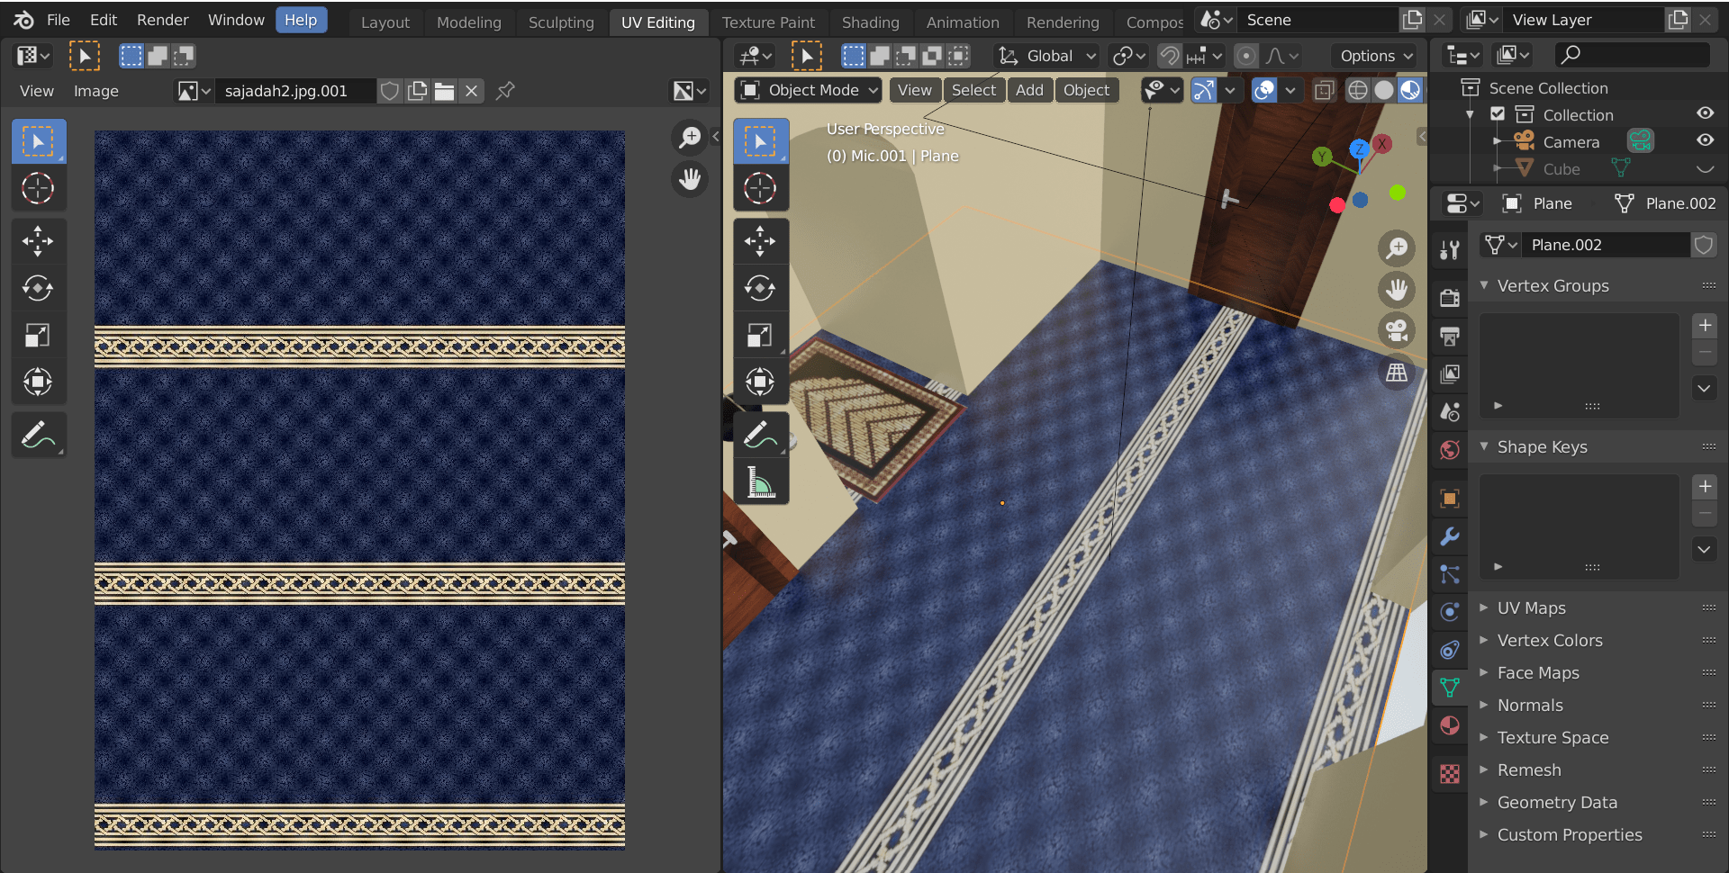

1. Texturing Musholla pada UV Mapping.

## *Rigging*

Pada bagian ini dilakukan proses *rigging* dengan memberikan kerangka atau tulang pada model karakter yang telah dibuat. Kerangka tersebut kemudian degenerate dengan model karakter supaya dapat digerakkan. Proses *rigging* karakter menggunakan *human meta-rig* seperti pada Gambar 14. Proses *rigging* menghasilkan rangkaian *controller* yang akan digunakan untuk mengatur pose.

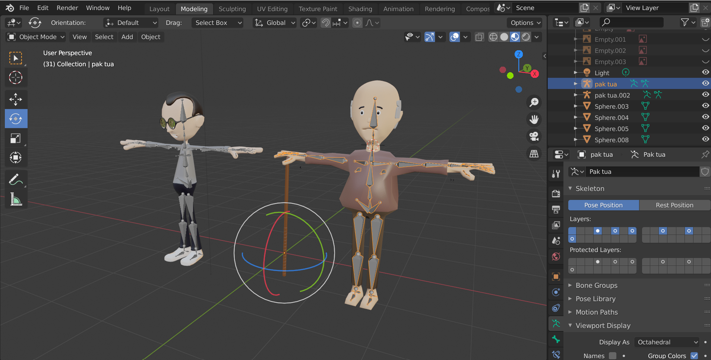

1. *Rigging* Karakter.

## *Animating Pose to Pose*

Pada bagian ini dilakukan proses animasi dengan menggunakan metode *pose to pose*. Proses ini menggunakan satu *frame* terlebih dahulu kemudian dilanjutkan dengan *frame* yang lain. *Frame* ini sebagai *keypose* untuk ilustrasi gambar selanjutnya. Pada gambar 15 ditunjukkan proses animasi dengan pose to pose. Setiap *keypose* mempengaruhi gerakan setiap model karakter.

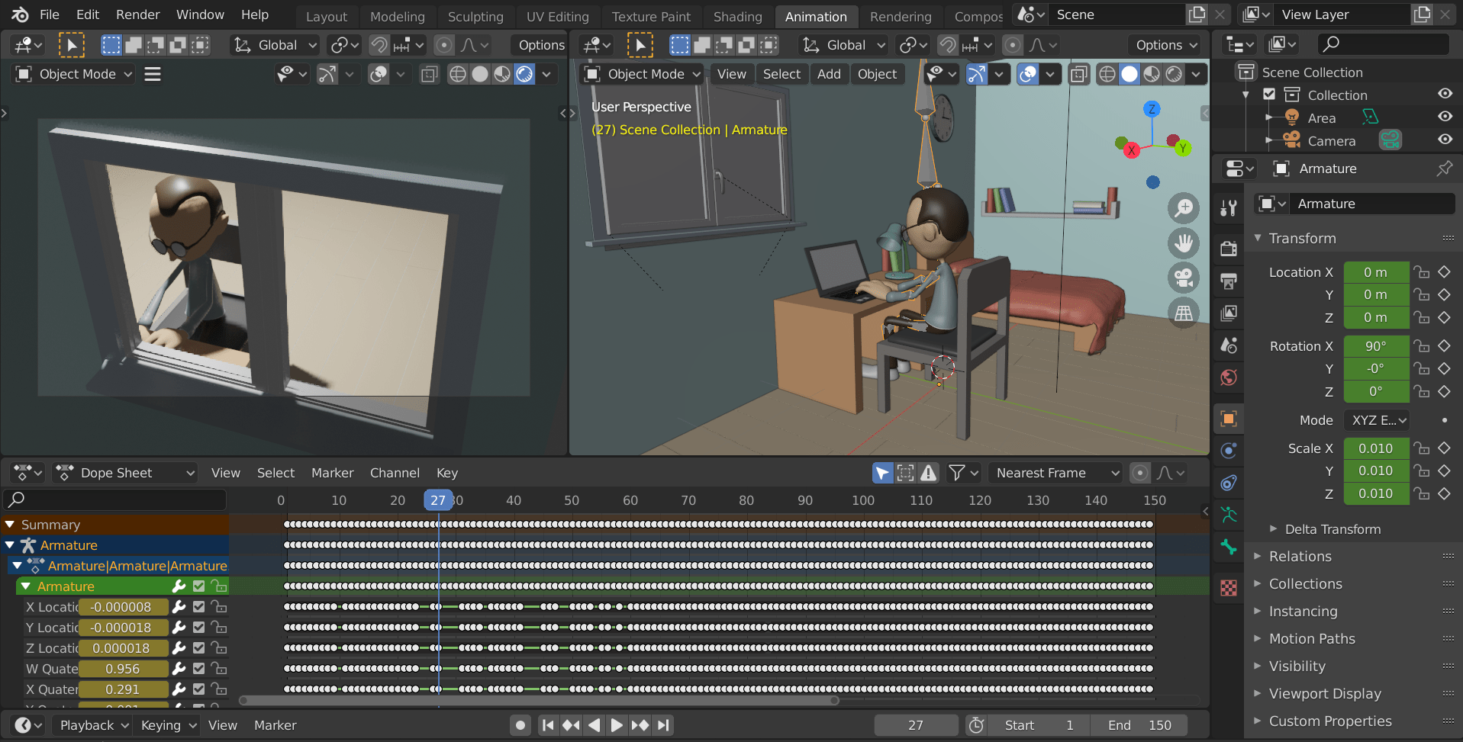

1. *Animation Pose Typing*.

## *Rendering*

Pada bagian ini dilakukan proses *rendering animation*. Teknik *rendering* menggunakan *tools render* yang disediakan oleh bender 2.8. Animasi yang di-*render* bertipe evee karena diangap lebih ringan dam mempercepat proses rendering. Hasil *rendering* yang telah dibuat berupa video yang didalamnya terdapat penggabungan *keypose* (*frame-frame*) yang telah dibuat sebelumnya. Semakin banyak *keypose* (*frame*) yang digabungkan, maka gerak animasi yang dihasilkan semakin halus.

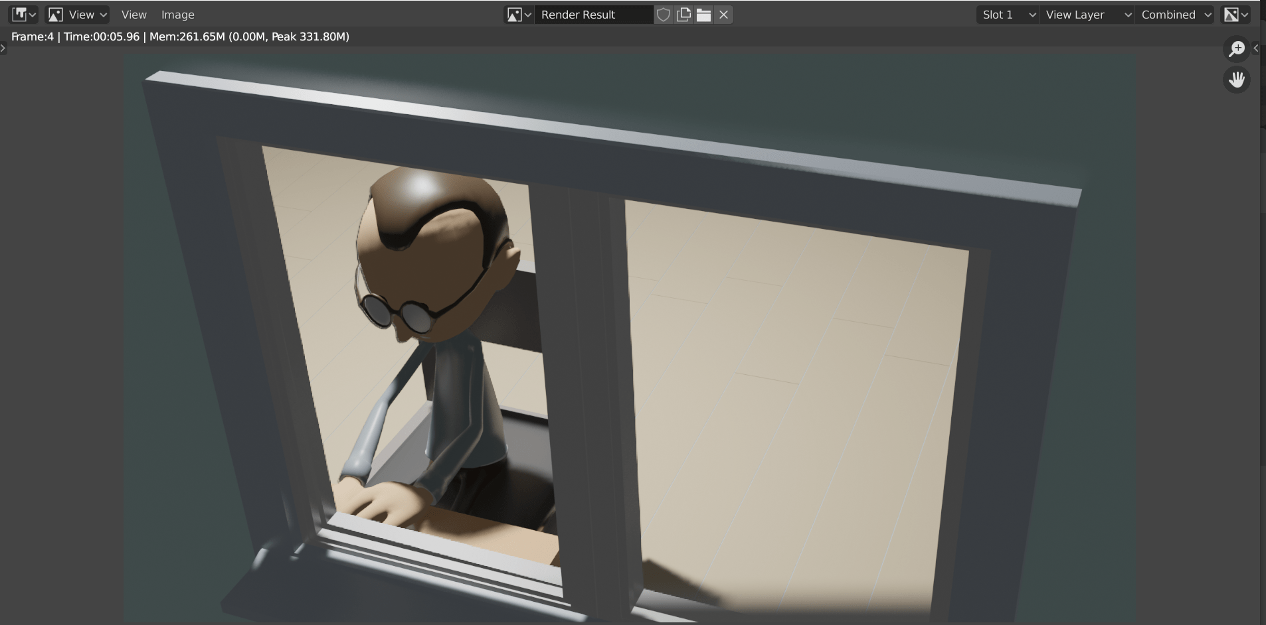

1. *Rendering Process*.

# KESIMPULAN

Film animasi 3D yang dirancang bertemakan islami dengan menceritakan keutamaan melaksanakan shalat. Terdapat beberapa proses yang dilakukan dalam merancang sebuah animasi 3D ini. Tahapan tersebut dimulai dari proses penentuan ide sampai pada proses *rendering* animasi. Hasil animasi yang dirancang berbentuk video dengan durasi 90 detik menggunakan metode pose to pose. Metode ini menghasilkan pergerakan animasi yang terlihat halus. Dengan menggunakan metode ini, pesan penting mengenai keutamaan melaksanakan shalat mampu tersampaikan dengan baik.

### ucapan terima kasih

Pada penelitian ini, penulis mengucapkan terima kasih kepada dosen mata kuliah Grafika Komputer yaitu bapak Fressy Nugroho, M.T dan bapak Juniardi Nur Fadila, M.T yang telah berkontribusi pada penelitian ini dan membimbing dalam proses penelitian yang telah dilakukan.

### DAFTAR PUSTAKA

Affandi, Y., Satia Nuryanto, N., Mahendra, E., & Eka Setiawan, S. (2019). Implementasi Metode Pose to Pose dalam Pembuatan Animasi 2D Gerakan Ruku’ Shalat. *Respati*, *14*(1), 12–16. http://jti.respati.ac.id/index.php/jurnaljti/article/view/265

Ainiyah, K., Hidayah, N., Damayanti, F. P., Hidayah, I. N., Fadila, J. N., & Nugroho, F. (2020). Rancang Bangun Film Animasi 3D Sejarah Terbentuknya Kerajaan Samudra Pasai Menggunakan Software Blender. *JISKA (Jurnal Informatika Sunan Kalijaga)*, *5*(3), 164. https://doi.org/10.14421/jiska.2020.53-04

Ali Aziz, M. (2017). *Ilmu Dakwah Edisi Revisi* (p. 518).

Aslah, T. Y., Wowor, H. F., & Tulenan, V. (2017). Perancangan Animasi 3D Objek Wisata Museum Budaya Watu Pinawetengan. *Jurnal Teknik Informatika*, *11*(1). https://doi.org/10.35793/jti.11.1.2017.16922

Firdaus NA, F. (2019). *SIMULASI GERAK HEWAN BURUNG MENGGUNAKAN METODE POSE TO POSE DALAM PEMBUATAN ANIMASI 3D DALAM SURAT AL-FILL SKRIPSI Oleh : FERLY FIRDAUS NA*. 91.

Firdaus, R. (2019). ANALISIS PESAN DAKWAH DALAM FILM ANIMASI OMAR DAN HANA. *Rabit : Jurnal Teknologi Dan Sistem Informasi Univrab*, *1*(1), 117.

Fitriani, R., Anggraini, A. N., Bachtiyar, M. Y., Nurhadi, M. I., Nugroho, F., Fadilah, J. N., & Malang, K. (2019). *Rancang Bangun Film Animasi Pendek Mengenai Cikal Bakal Kerajaan Islam di Indonesia Dengan Aplikasi Blender Versi*. *9*(1).

Hendrianto, G. (2017). Penciptaan Animasi “Upload” Dengan Teknik Animasi Digital 2D. *Journal of Animation and Games Studies*, *3*(2), 185–220.

Lazimi, S. (2018). *Animate Karakter Dalam Produksi Film Animasi 3D “ Mira Diwana ” Menggunakan Teknik Pose To Pose*. *1*, 55.

Mahardika, A., & Destiana, H. (2014). Animasi Interaktif Pembelajaran Pengenalan Hewan Dan Alat Transportasi Untuk Siswa Taman Kanak - Kanak. *Jurnal Pilar Nusa Mandiri*, *10*(1), 100–111.

Mariana, Y. (2017). Film Animasi 3D Jurnalis Sindo. *Palembang : Politeknik PalComTech*, *2*(1), 18–26.

Nainggolan, H. (2017). Perancangan Animasi Wayang Pandawa Lima dalam Lakon Pilkada dengan Menggunakan Metode Pose to Pose. *Majalah Ilmiah INTI*, *5*(1), 64–69. https://ejurnal.stmik-budidarma.ac.id/index.php/inti/article/view/539

Purwanto, I. H., Qodarsih, L., Majid, F. H., & Syamrahmarini, K. A. (2019). Implementasi Pose To Pose Pada Simulasi Gerak Panda Berjalan Dengan Teknik Frame By Frame. *Explore*, *9*(1), 43. https://doi.org/10.35200/explore.v9i1.164

Putri, A. R., Pamungkas, S. M., Pratama, I. A., Nahdiyah, N., Wulandari, C., Fadilah, J. N., & Nugroho, F. (2021). Pembuatan Simulasi Perang Zaman Pertengahan dengan Metode Pose to Pose Menggunakan Software Blender. *JISKA (Jurnal Informatika Sunan Kalijaga)*, *6*(1), 1. https://doi.org/10.14421/jiska.2021.61-01

Rachman, A., & Nadiyati, I. (2018). Dakwah Melalui Film Animasi. *ORASI: Jurnal Dakwah Dan Komunikasi*, *9*(2), 29. https://doi.org/10.24235/orasi.v9i2.3690

Salmon, S. F., Tulenan, V., & A. Sugiarso, B. (2017). Penggunaan Metode Pose to Pose dalam Pembuatan Animasi 3D Tarian Minahasa Maengket. *Jurnal Teknik Informatika*, *12*(1), 1–9. https://doi.org/10.35793/jti.12.1.2017.17867

Satriawan, A., & Apriyani, M. E. (2016). Analisis Dan Pembuatan Rigging Karakter 3D Pada Animasi 3D “Jangan Bohong Dong.” *Jurnal Teknik Informatika*, *9*(1), 72–77. https://doi.org/10.15408/jti.v9i1.5580

Sauri, F. S. (2019). *PERANCANGAN STORYBOARD DALAM FILM ANIMASI 3D “ SONS OF PANDAWA ” STORYBOARD DESIGN IN 3D ANIMATION FILM “ SONS OF PANDAWA ” Keywords : Storyboard , Adaptation , Puppet Figure , 3D Animation Film*. *6*(2), 1672–1680.

Setiawan, M. I., Trisnadoli, A., & Nugroho, E. S. (2019). Penerapan Teknik UV Mapping dan Texture Painting Dalam Pembuatan Film Animasi 3D Bujang Buta. *Teknik*, *40*(1), 26. https://doi.org/10.14710/teknik.v39i3.22758

Simamora, P. R., & Zega, S. A. (2019). Perancangan 3D Modeling Dan Vfx Water Simulation Dalam Animasi 3D Berjudul “Blue & Flash.” *Journal of Applied Multimedia and Networking (JAMN)*, *3*(2), 2548–6853. http://jurnal.polibatam.ac.id/index.php/JAMN

Sonjaya, I., & Zahra, A. (2017). Low Poly Modelling Interior Restoran pada Film Animasi 3D “Perjalanan Rempah-Rempah.” *Multinetics*, *3*(2), 38. https://doi.org/10.32722/vol3.no2.2017.pp38-44

Suparni. (2016). *Metode Pembelajaran Membaca Doa Berbasis Multimedia Untuk Anak Usia Dini*. *2*(1), 57–63. http://toc.proceedings.com/30523webtoc.pdf

Syahfitri, Y. (2011). Teknik Film Animasi Dalam Dunia Komputer. *Jurnal SAINTIKOM*, *10*(3), 213–217.

Waeo, V., Lumenta, A. S. M., & A. Sugiarso, B. A. (2016). Implementasi Gerakan Manusia Pada Animasi 3D Dengan Menggunakan Menggunakan Metode Pose to pose. *Jurnal Teknik Informatika*, *9*(1), 1–8. https://doi.org/10.35793/jti.9.1.2016.14641

Zebua, T., Nadeak, B., & Sinaga, S. B. (2020). Pengenalan Dasar Aplikasi Blender 3D dalam Pembuatan Animasi 3D. *Jurnal ABDIMAS Budi Darma*, *1*(1), 18–21.